ORATORIJ 2026!

PRIJAVE LAHKO ODDATE V ŽUPNIŠČU ALI POIŠČETE KATEREGA KOLI OD ANIMATORJEV.
PRIJAVA JE MOŽNA TUDI NA ELEKTRONSKI NASLOV: oratorij.gradkuzma@gmail.com
PRIJAVE SPREJEMAMO DO 29.7.2026!



PRIJAVA:

Dragi starši!
Najprej se vam prav lepo zahvaljujemo, da nam boste v letošnjem letu zaupali svoje otroke. Potrudili se bomo, da bomo z navdušenjem in odgovornim delom vašim otrokom polepšali poletne dni!

Za samo izvedbo programa pa ni dovolj le dobra volja, ampak tudi vaša podpora in pomoč. Tisti ki boste prinesli živila (sadje, zelenjavo) prosimo upoštevajte informacije , ki jih bo župnik pri maši oznanil (kateri dan kaj prinesti).

Priporočeni dar za ORATORIJ 2026 znaša:
- za prvega otroka 30 €,
- za drugega otroka 25 €,
- za tretjega ali več otrok iz ISTE družine prispevek ni potreben.
Prispevek bo porabljen za kosilo in potreben material. Stroške lahko poravnate prvi dan oratorija ali prej.

Če vam finančno stanje ne omogoča poravnave prispevka, stopite do gospoda župnika. Naj zaradi finančne stiske noben otrok ne ostane doma in brez nekaj lepih počitniških dni.

Bog vam povrni!

Župnije Grad, kk
Kuzma in Sveti Jurij



Grad 3.8. - 7.8. 2026

Info.:
- http://kuzma.zupnija.info/
- http://grad.zupnija.info/
- http://sveti-jurij-v-prekmurju.zupnija.info/
- Župnik Aljaž: 070 455 811
- Animatorka Maja: 051 330 989

Župnijski dom Grad g
Grad 186gradg
REFREN: Naj kot Heidi vedno uzrem Boga
v vsaki majhni stvari, v lepoti sveta.
Naj razdajam dobroto in pozabim skrbi,
naj oznanjam Gospoda med prijatelji
in veselo zapojem v nebo:
»ŽIVETI JE LEPO!«

ORATORIJSKA HIMNA: Živeti je lepo

1. kitica:
Že kot deklica prišla je na planino,
bila navdušena je nad Njegovo veličino.
Na planini je svobodna, Gospod ji daje dar,
da razdaja vsem svoj čar. Ref.

2. kitica:
Vsak dan Klaro spremlja, s Petrom se igra,
osamljenemu dedku spet približa Boga.
Osrečuje vse ljudi, tudi ko lahko ji ni.
Radi jo imajo vsi. Ref.

3. kitica:
V molitvi vedno prosim Jezusa;
naj dober bom kot Heidi in prijaznega srca,
naj bom skrben res prijatelj, pomagam tudi jaz,
oznanjam vsem Boga naglas.
Most: Ko v življenju polno je skrbi,
z Gospodom se vse umiri.
Ref.
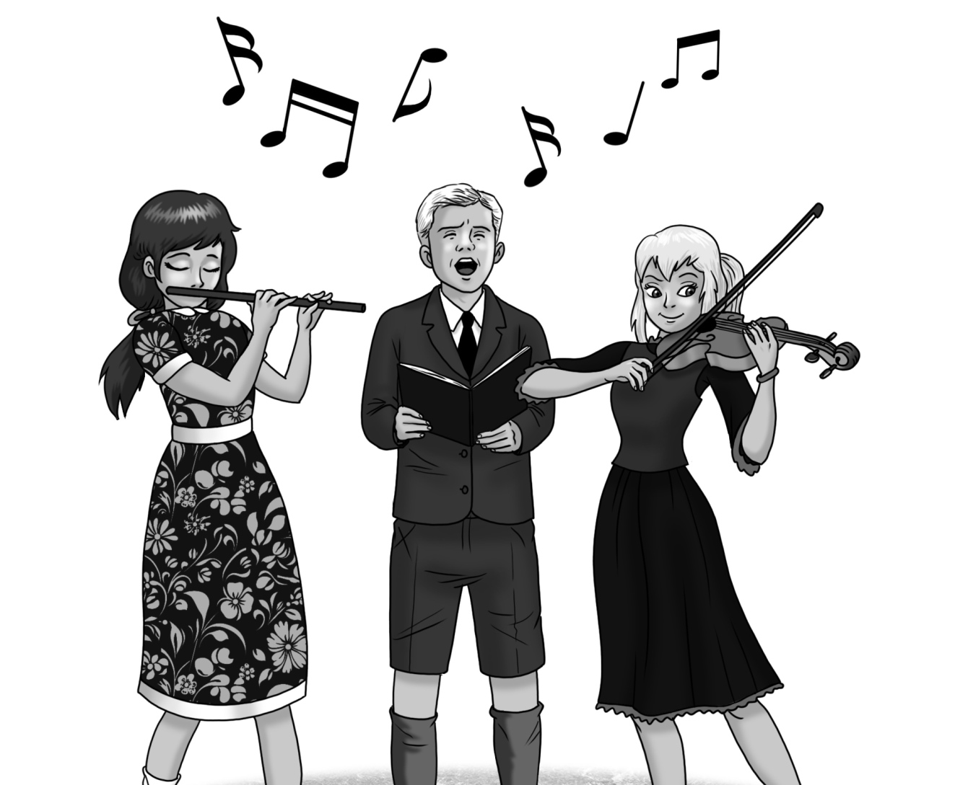
Program oratorija:

10:00 - dvig zastave, molitev, uprizoritev zgodbe
10:45 - kateheza
11:45 - delavnice
13:15 - kosilo
14:00 - veselo popoldne (velike magične igre, vodne igre, lov na zaklad,…)
15:45 - spust zastave

ENA PRIJAVNICA VELJA ZA ENEGA OTROKA!

PRIJAVNICA

IME, PRIIMEK in NASLOV OTROKA:

____________________________________________________________________________________

DATUM ROJSTVA: ___________________________
KONČAL/A SEM ________ RAZRED OŠ.
TELEFON STARŠEV: __________________________

Program oratorija je nastavljen za otroke, ki že obiskujejo šolo, saj lahko tako aktivno sodelujejo v aktivnostih in že razumejo določene stvari o katerih se pogovarjamo, zato prosimo, da vrteških otrok ne vpisujete!

POSEBNE OPOMBE (ALERGIJE, BOLEZNI, ZDRAVILA…):
________________________________________

PRIPOROČENI DAR: _________________________

S podpisom dovoljujem otroku udeležbo na vseh aktivnostih Oratorija in objavo slik, hkrati pa prevzemam odgovornost v primeru, če otrok ne bi upošteval pravil in opozoril, danih pri izvajanju programa Oratorija.
Soglašam tudi z objavo fotografij na spletni strani župnije, ter na drugih spletnih straneh in v občilih, ki bi poročala o Oratoriju.
Soglašam, da moj otrok uživa hrano, ki jo ponujamo na Oratoriju (skuhana na kraju dogodka ali pripeljana s strani drugih staršev).

PODPIS STARŠEV:____________________________

LEPO VABLJENI

POMEMBNO
Ker bi se animatorji želeli na vsak dan posebej dobro pripraviti, vas vljudno naprošamo, da otroci zjutraj ne prihajajo pred 9:45. V primeru, da zjutraj za otroke nimate varstva, pa nam to, prosimo, predhodno sporočite.
Hvala za razumevanje!

En dan v tednu se bomo odpravili na izlet. Podrobnejše informacije sledijo naknadno.

